北京师范大学2009 ～2010 学年第二学期期末考试试卷（A卷）
课程名称： 基础物理学 任课教师姓名： 赵虎
卷面总分： 100 分 考试时长： 150 分钟 考试类别：闭卷 □ 开卷 □ 其他 □
院（系）： 专 业： 年级：
姓 名： 学 号：

题号 | 第一题 | 第二题 | 第三题 | 第四题 | …… | 总分
得分

阅卷教师（签字）：

装 订 线

一 选择题：（每题４分，共４０分）

- 已知质点运动学方程为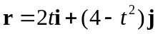，在t>0的时间内情况是
A. 位置矢量可能和加速度垂直，速度不可能和加速度垂直
B. 位置矢量不可能和加速度垂直，速度可能和加速度垂直
C. 位置矢量和速度都可能与加速度垂直
D. 位置矢量和速度都不可能与加速度垂直

- 一人手持一根长为L的均匀棒的一端来击打棒球，若手握端视为固定轴，那么击打位置距离手多远时不振手（手因打击受力沿杆方向）
A. L
B. L/2
C. 2L/3
D. 5L/6

- 一质量为m的物块处于无质量弹簧正上方h处自静止下落。若弹簧倔强系数为k，问物块可获得的最大动能为
A. mgh
B. mgh+m² g² /4k
C. mgh+m² g² /2k
D. mgh+m² g² /k
- 人造卫星绕地球作圆周运动，由于受到空气的摩擦阻力，人造卫星的速度和轨道半径如何变化
A. 速度减小，半径增大
B. 速度减小，半径减小
C. 速度增大，半径增大
D. 速度增大，半径减小

- 人的眼睛对可见光敏感，瞳孔直径约5mm，一射电望远镜接收波长为1m的电磁波，如果要求其分辨本领相同，射电望远镜直径应约为
A. 10m
B. 100m
C. 1000m
D. 10000m

- 一质量m为长为L的均匀细杆，一端固定于水平地板且垂直竖立。若杆自由倒下，则杆另一端以角速度ω撞击地板，如果把杆切为一半长度，仍自由倒下，问撞地时的角速度
A. 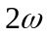
B. 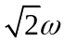
C.
D. 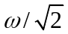
E. 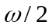

- 常温下，氦气定压摩尔热容是
A. R
B. R/2
C. 3R/2
D. 5R/2
E. 7R/2

- 以下说法错误的是
A. 熵是大量微观粒子热运动所引起的无序性的量度
B. 熵越大，状态几率越大
C. 熵越大无序度越高
D. 系统经历的实际过程熵总是增加的

- 一束自然光自空气射向一块平板玻璃(如图)，设入射角等于布儒斯特角i₀，则在界面 2 的反射光
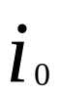
A. 光强为零
B. 是完全偏振光且光矢量的振动方向垂直于入射面
C. 是完全偏振光且光矢量的振动方向平行于入射面
D. 是部分偏振光

- 对于夫琅禾费单缝衍射，以下说法正确的是
A. 波长越小，狭缝越小，衍射现象越明显
B. 波长越大，狭缝越小，衍射现象越明显
C. 波长越小，狭缝越大，衍射现象越明显
D. 波长越大，狭缝越大，衍射现象越明显

二计算证明题（共６０分）

- （５分）一理想定滑轮固定于升降机上，一不可伸长的轻绳跨过滑轮后，两端分别悬挂质量不等的物体m₁和m₂，当升降机以加速度a沿竖直方向下降时，以升降机为参考系，求两物体对地面的加速度以及绳内张力。
- （７分）地面观察者测定某运动员用10s跑完直线跑道100m，飞船以速率0.8c沿运动员跑动方向作匀速直线飞行，问飞船上的观测者测得跑道长度是多少？测得运动员跑了多远？
- （６分）质量为m的比重计，放在密度为ρ的液体中。已知比重计圆管的直径为d。试证明，比重计推动后，在竖直方向的振动为简谐振动。并计算周期。
- （４分）频率为500Hz的平面简谐波，波速为350m/s。 求1)波射线上相位差为π/3的两点相距多远。 2)对某个质元，时间间隔为10⁻³ s的两状态，相位差是多少。
- （６分）白色平行光垂直入射到间距为 d=0.25mm 的双缝上，距缝 50cm 处放置屏幕，分别求第一级和第五级明纹彩色带的宽度。（设白光的波长范围是从400.0nm 到 760.0nm）。
- （６分）强度为I₀的单色自然光分别垂直依次穿过偏振片P₁,P₂和P₃，已知偏振片P₁和P₃偏振方向垂直，偏振片P₂和P₁夹角为30度，求出射光强。若偏振片P₂旋转一周，通过P₃的光强有何变化？
- （７分）在 Si 的平面上形成了一层厚度均匀的 SiO2 的薄膜，为了测量薄膜厚度，将它的一部分腐蚀成劈形（示意图中的 AB 段）。现用波长为 600.0nm 的平行光垂直照射，观察反射光形成的等厚干涉条纹。在图中 AB 段共有 8 条暗纹，且 B 处恰好是一条暗纹，求薄膜的厚度。（ Si 折射率为 3.42， SiO2 折射率为 1.50 ）。
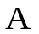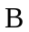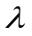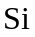
SiO₂膜

- （８分）一热机以1mol双原子分子气体为工作物质，循环曲线如图所示，其中AB为等温过程，T_{A}=1300K，T_{C}=300K。求1). 各过程的内能增量、功、和热量； 2). 热机效率。
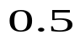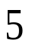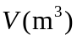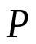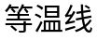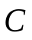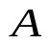

- （５分）用热力学第二定律证明P-V图上绝热线与等温线不能相交于两点。

10.（６分）把2000g 10℃的水和1000g 70℃的水在绝热情况下混合，求系统熵变。
并据此说明此过程是否可逆。

A卷参考答案
选择题：
A C C D D B D D B B
计算题
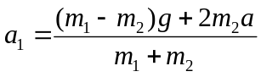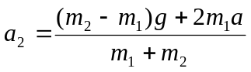第一题

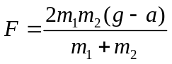

第二题
60m ,-4*10^(9)m

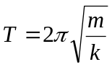第三题

第四题0.117m

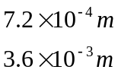第五题

第六题
四明四暗 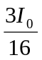
第七题
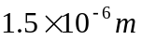
第八题
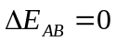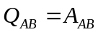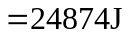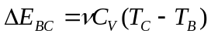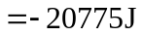1
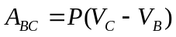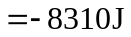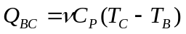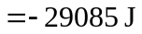
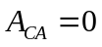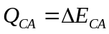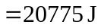
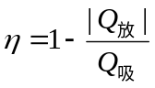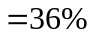

第九题
利用反证法构造不合理的循环来证明
第十题
53J 过程不可逆

